Министерство науки и высшего образования Российской Федерации
Федеральное государственное автономное образовательное учреждение
высшего образования
Национальный исследовательский ядерный университет «МИФИ»
Саровский физико-технический институт – филиал НИЯУ МИФИ
Физико-технический факультет
Кафедра философии и истории
XXХIV студенческая конференция по гуманитарным и социальным наукам
XIII студенческая конференция по социологии
V студенческая стратегическая сессия
7 декабря 2022 г.

Доклад на тему
Что такое NFT

Доклад:
Руководитель – Д. Швечков
М. Баженова, Д. Рожков, Д. Усцов, А. Ярочкин
ЭП-30
Преподаватель:
кандидат исторических наук, доцент
О.В. Савченко

Саров-2022
Аннотация.
В нашем докладе NFT рассмотрен как с социологической стороны, так и с технической. Также мы рассмотрели, механизмы работы, преимущества и недостатки, принципы создания, проблемы взаимодействия людей в цифровом пространстве. В процессе написания работы была исследована область применения NFT на данный момент и его перспективы в будущем.
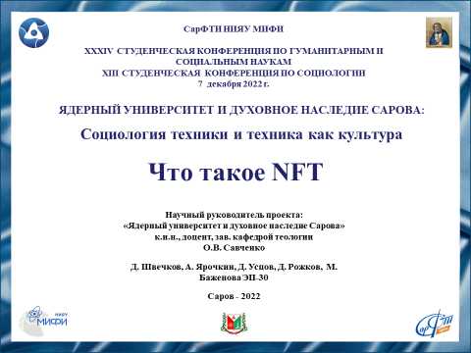
Слайд 1
Здравствуйте! В нашем докладе рассматривается тема NFT
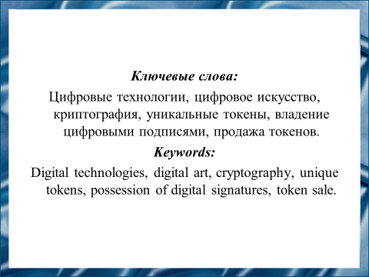
Слайд 2
Ближайшие пять лет — переломный период цифровой трансформации. Государственные, финансовые, медицинские услуги переходят в онлайн-формат, появляются первые прототипы электронных паспортов.
Синергия цифровых технологий поможет объединить офлайн и онлайн, делая все устройства и сервисы взаимосвязанными между собой.
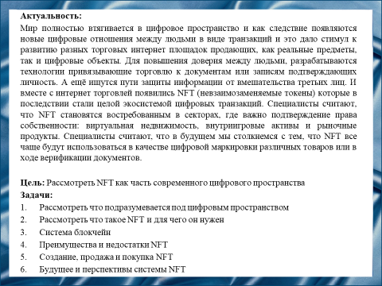
Слайд 3
Цель нашего доклада рассмотреть NFT как часть современного цифрового пространства.
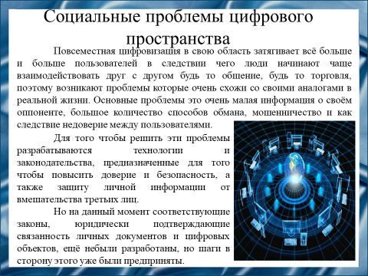
Слайд 4
Цифровое пространство наполняется новыми пользователями, и они начинают взаимодействовать между собой. Из-за низкой безопасности и распространения мошенничества недоверие между пользователями растёт. Для того чтобы решить эти проблемы разрабатываются специальные технологии такие как NFT и блокчейн.
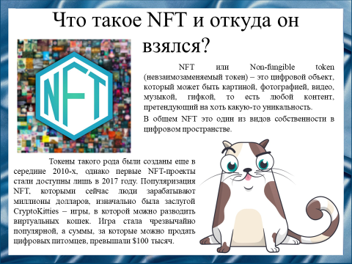
Слайд 5
NFT, или не взаимозаменяемый токен - это виртуальный объект, с помощью которого создается цифровой слепок для абсолютно любого предмета, претендующего хоть на какую-то уникальность.
С самого создания NFT не была популярной, популярность пришла вместе с модой на игру CryptoKitties в 2017 году, где можно было продавать виртуальных питомцев за реальные деньги, а стоимость некоторых питомцев стала превышать $100 тыс.
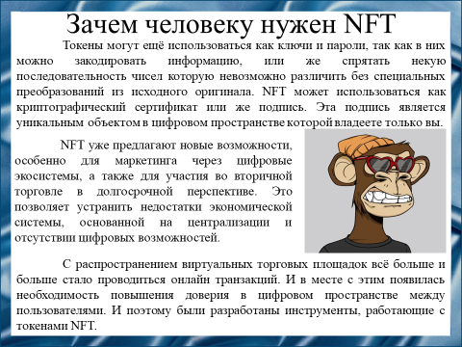
Слайд 6
NFT используется как криптографический сертификат, ключ, пароль или личная подпись, которой владеете только вы. У токенов есть большие перспективы в области маркетинга. И для повышения безопасности были разработаны специальные системы такие как блокчейн.
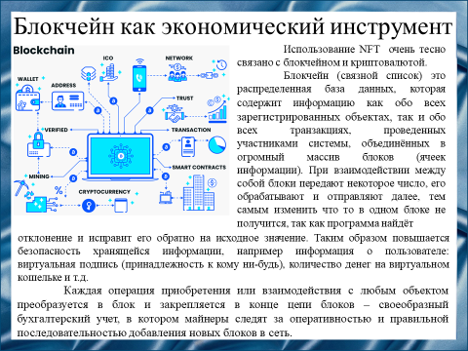
Слайд 7
Простыми словами блокчейн это база данных, содержащая информацию обо всех зарегистрированных объектах и транзакциях, которые записываются в специальные блоки.
За правильностью транзакций и добавлением новых блоков в сеть, следят майнеры, предоставляющие вычислительные мощности.
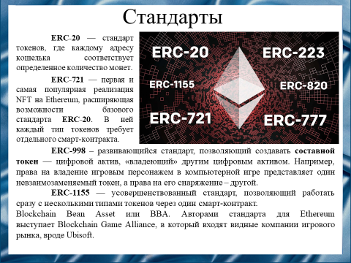
Слайд 8
Стандарты являются тем, что делает NFT-токены по-настоящему надёжными. Каждый из стандартов отличается друг от друга алгоритмом привязки и обработки цифровых активов, связанных с их стоимостью, а также методы взаимодействия с токенами в случае торговли.
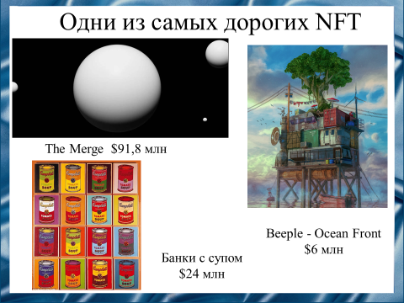
Слайд 9
На слайде представлены одни из самых дорогих NFT, а именно “The Merge”(мёрдж) стоимость которого близко к $92 млн, “Банки с супом” за $24 млн и “Beepl - Ocean Front”(бипл оушен фронт) за $6 млн.
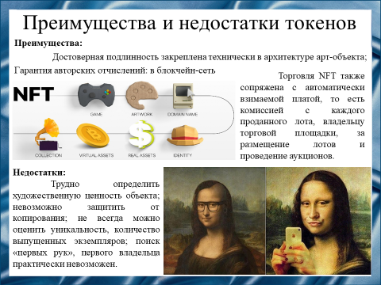
Слайд 10
Инвестиции в NFT это очень трудоемкий процесс, с большим количеством преимуществ и недостатков. К преимуществам можно отнести: безопасность (вся информация о владении, продаже и покупки размещена на блокчейне), авторские отчисления (возможность заработка на продаже собственных NFT), эксклюзивность (огромный выбор токенов на любой вкус) и т д. Недостатками являются: невозможность защиты от копирования, мошенничество и низкая ликвидность.
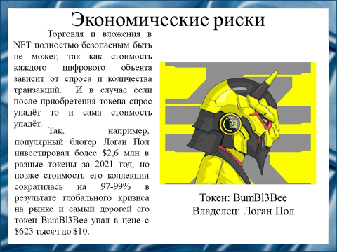
Слайд 11
Для инвестиций важен фактор прибыльности объекта. Все предметы, представленные в NFT сфере, востребованы лишь в узких кругах ценителей или инвесторов. То есть обладают зависимостью цены от спроса.
За 2021 год блогер Логан Пол инвестировал более $2,6 млн в разные коллекции, но позже их стоимость сократилась на 97-99% в результате самый дорогой его токен упал в цене с $623 тысяч до $10.
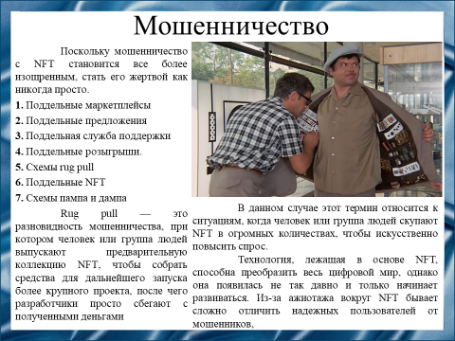
Слайд 12
Если безопасность блокчейна не вызывает сомнений, то в случае с NFT мошенники изобрели множество способов обмана. Создаются и продаются поддельные копии дорогостоящих NFT, проводятся спекуляции с ценами, а также множество поддельных площадок где можно потерять права на владения собственных NFT.
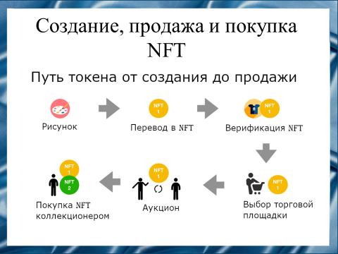
Слайд 13
Существует множество способов создания NFT на различных площадках. Для создания токена понадобится кошелек в системе Ethereum(эфириум), а также сам файл с любым уникальным цифровым контентом. Площадка сама создает NFT и отправляет его на верификацию.
Создание происходит на специальных платформах, и они же являются одновременно маркетплейсами и мастерскими.
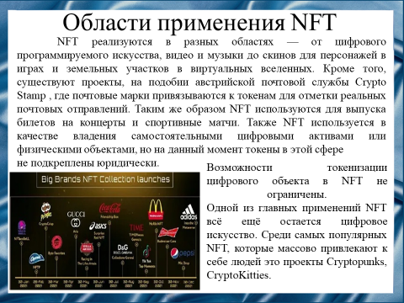
Слайд 14
В настоящее время технология может работать в различных направлениях цифрового контента - картинками, видео, анимациями и даже мемами которые можно продавать и покупать на аукционах. Также токены активно используют в различных проектах с внутренними покупками для того, чтобы подтвердить владение виртуальными предметами.
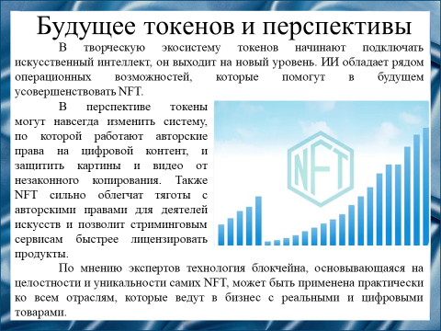
Слайд 15
Границы применения NFT расширятся — это уже давно не только рынок коллекционирования. токены станут более востребованы в секторах, где важно подтверждение права собственности. Скорее всего, мы столкнемся с тем, что NFT все чаще будут использоваться в качестве цифровой маркировки различных товаров или в ходе верификации.
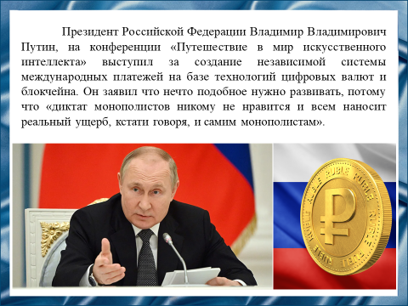
Слайд16
По мнению Владимира Путина, на базе технологий цифровых валют и блокчейна нужно создать независимую систему международных платежей. Об этом президент России заявил на конференции «Путешествие в мир искусственного интеллекта»
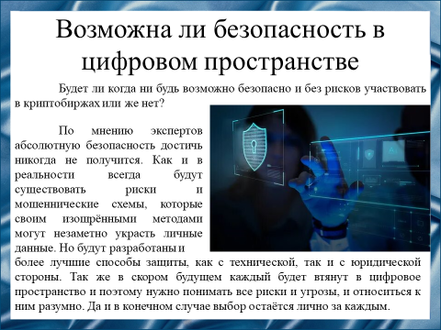
Слайд 17
Возможна ли безопасность в цифровом пространстве? Конкретного ответа на этот вопрос дать нельзя, ведь постоянно обнаруживаются новые проблемы и появляются средства для их решения. Необходимо быть в курсе происходящего, оперативно реагировать на обнаруженные уязвимост. Надежные еще вчера алгоритмы шифрования завтра могут пасть под натиском новых программ или случайно обнаруженных ошибок.
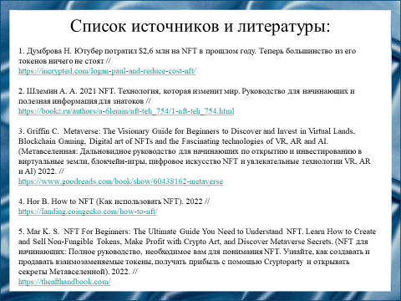
Слайд 18
На слайде представлен список источников и литературы
1. Думброва Н. Ютубер потратил $2,6 млн на NFT в прошлом году. Теперь большинство из его токенов ничего не стоят //
https://incrypted.com/logan-paul-and-reduce-cost-nft/
2. Шлемин А. А. 2021 NFT. Технология, которая изменит мир. Руководство для начинающих и полезная информация для знатоков //
https://bookz.ru/authors/a-6lemin/nft-teh_754/1-nft-teh_754.html
3. Griffin C. Metaverse: The Visionary Guide for Beginners to Discover and Invest in Virtual Lands, Blockchain Gaming, Digital art of NFTs and the Fascinating technologies of VR, AR and AI. (Метавселенная: Дальновидное руководство для начинающих по открытию и инвестированию в виртуальные земли, блокчейн-игры, цифровое искусство NFT и увлекательные технологии VR, AR и AI) 2022. //
https://www.goodreads.com/book/show/60438162-metaverse
4. Hor B. How to NFT (Как использовать NFT). 2022 //
https://landing.coingecko.com/how-to-nft/
5. Mar K. S. NFT For Beginners: The Ultimate Guide You Need to Understand NFT. Learn How to Create and Sell Non-Fungible Tokens, Make Profit with Crypto Art, and Discover Metaverse Secrets. (NFT для начинающих: Полное руководство, необходимое вам для понимания NFT. Узнайте, как создавать и продавать взаимозаменяемые токены, получать прибыль с помощью Cryptoparty и открывать секреты Метавселенной). 2022. //
https://thenfthandbook.com/
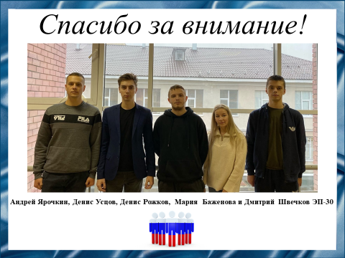Слайд 19
Спасибо за внимание

